Протокол общего собрания уч-ся Гехинских школ
«Воспитание подрастающего поколения»
от 19 октября 2017 г
Место проведения: актовый зал МБОУ «СОШ №5 с. Гехи»
Присутствовало:
Директор И.Ю.Бисултанов
Начальник ОВД
по Урус-Мартановскому
району Р.Х.Джабраилов
С.инспектор ПДН капитан
полиции Умаров А.В.
Инс.ПДН лейтенант полиции
Муцаев А.И.
Зам.гл.Турпалханов И.
Гл.администрации с.Гехи Шатаханов М.
Учащиеся 10-11 классов ,1,3,4,5 Гехинских школ

Тема собрания: «Воспитание подрастающего поколения – забота общая».
Повестка дня

- Профилактика наркомании, табакокурения и алкоголизма.
Разное.

Выступил директор школы И.Ю.Бисултанов
Уважаемые гости и все присутствующие!
Мы рады вас приветствовать и вместе обсуждать и решать проблемы обучения и воспитания детей.
В нашей школе обучается на сегодняшний день 575 уч-ся, что на 20 учеников больше , чем в прошлом году , 65 учителя. Школа занимается в одну смену. Школа оснащена новейшим технологическим оборудованием, позволяющим использовать современные технологии как в образовательной, так и в воспитательной деятельности и успешно их реализовывать.
Учащиеся школы активно участвуют в различных творческих конкурсах, предметных олимпиадах. С целью формирования антинаркотического воспитания и профилактики употребления учащимися психоактивных веществ проводится сегодняшнее мероприятие.
По первому вопросу выступил Начальник ОВД по Урус-Мартановскому району Р.Х.Джабраилов.
Содержание выступления:
Во исполнение Протокола поручений Главы Чеченской Республики Р.А.Кадырова (совещание № 01-99 от 26.07.2013 года) со сроком исполнения – постоянно, и в целях реализации районной Программы «О мерах по духовно-нравственному воспитанию молодежи» на территории района администрацией с привлечением духовенства и заинтересованными субъектами профилактики района продолжена работа, направленная на духовно-нравственное становление и гражданско-патриотическое воспитание подрастающего поколения молодежи района, формирование у населения правового сознания и законопослушного поведения, культуры общения с окружающими, обеспечение общественного спокойствия и достойного поведения граждан в общественных местах в рамках общественной нравственности.
В соответствии с федеральным и республиканским законодательством деятельность по профилактике правонарушений несовершеннолетних в общеобразовательных учреждениях Урус-Мартановского муниципального района осуществляется всеми органами, входящими в систему профилактики безнадзорности и правонарушений несовершеннолетних, то есть: заместителями директоров по воспитательной работе, классными руководителями, педагогами-организаторами по ДНРВ, социальными педагогами, педагогами-психологами совместно с комиссией по делам несовершеннолетних и защите их прав при администрации района. Работа с органами профилактики безнадзорности и правонарушений несовершеннолетних ведется в соответствии с «Порядком взаимодействия органов и учреждений системы профилактики безнадзорности и правонарушений несовершеннолетних в организации индивидуальной профилактической работы с несовершеннолетними и семьями, находящимися в социально опасном положении. Систематический проводятся выездные профилактические беседы .Основные цели профилактических бесед - предупреждение распространения наркомании и алкоголизма среди несовершеннолетних, выявление фактов вовлечения подростков и молодежи в преступную деятельность, связанную с незаконным оборотом наркотических и психотропных средств.
Выступил Зам.гл.Турпалханов И.
Содержание выступления:
Для предупреждения бродяжничества во всех школах муниципального района ведется ежедневный учет детей, систематически не посещающих занятия в школе по неуважительной причине, принимаются меры по каждому случаю непосещения. Работа с ними держится на контроле, проверяется, родителям выносятся на заседаниях комиссии административные наказания в виде: административных предупреждений, штрафов. Для координации деятельности всех органов системы профилактики безнадзорности и правонарушений несовершеннолетних составляются ежегодные планы работ совместно с администрацией района, ОДН и управлением образования. По данному плану педагоги-организаторы по ДНРВ совместно с классными руководителями и участковыми полиции проводят рейд по неблагополучным семьям. Ежеквартально на совещаниях руководителей учреждений образования заслушиваются отчеты по профилактике безнадзорности и правонарушений, несовершеннолетних о проведенной профилактической работе.
Выступил Гл.администрации с.Гехи Шатаханов М.
Содержание выступления:
Информационно-разъяснительная работа с несовершеннолетними направлена на формирование антинаркотического мировоззрения у подростков. С этой целью школьникам и освещаются неблагоприятные последствия потребления наркотиков и других психоактивных веществ - медицинские, социальные и правовые, а также предоставляется информация о позитивных примерах, связанных с достижениями в спорте и других сферах общественной жизни На родительских собраниях до сведения родительской общественности доводится информация о неблагоприятных последствиях потребления наркотиков и других психоактивных веществ. С целью пропаганды здорового образа жизни подростки вовлекаются в различные массовые спортивные, культурные и досуговые мероприятия, проводимые в т.ч.года УО Урус-Мартановского района и Администрации Урус-Мартановского района.

Постановили:
Продолжать работу антинаркотического воспитания и профилактики употребления учащимися психоактивных веществ. Проводить профилактические беседы с учащимися 10-11 классов.

Фотоматериал прилагается:

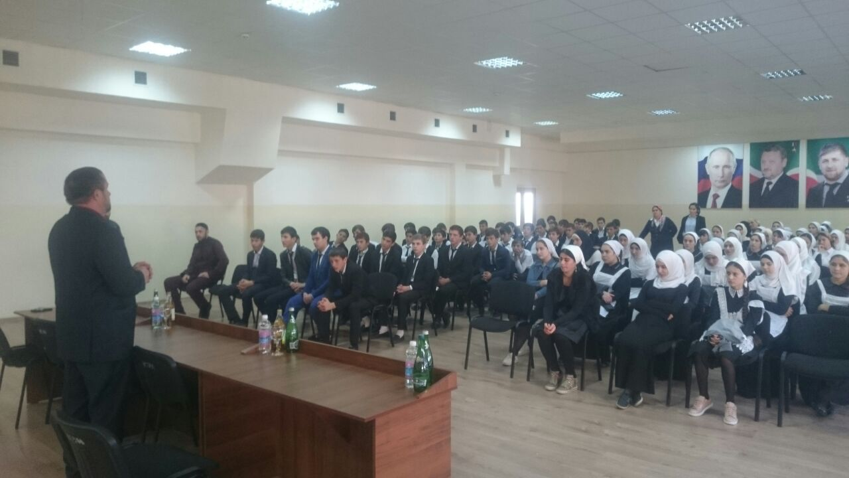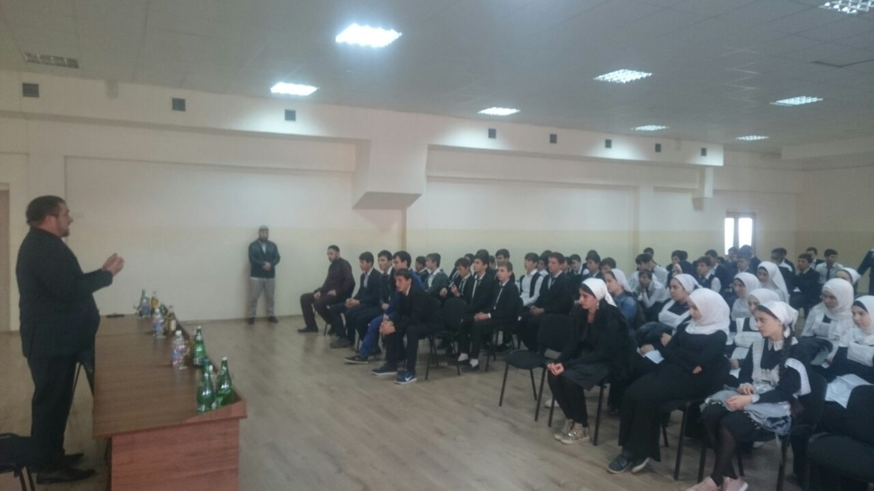
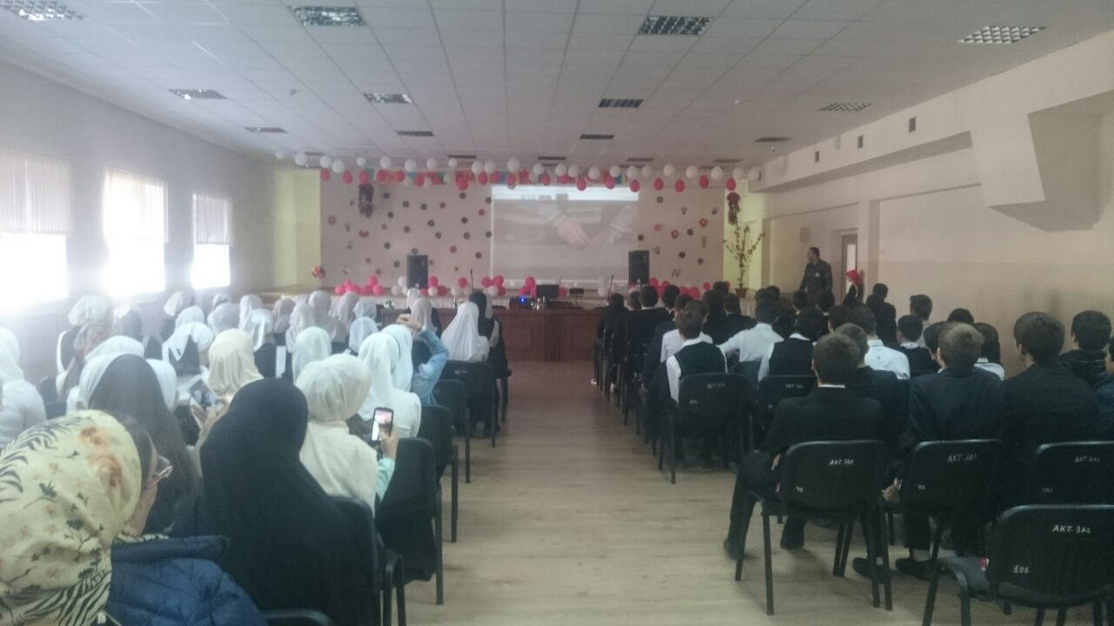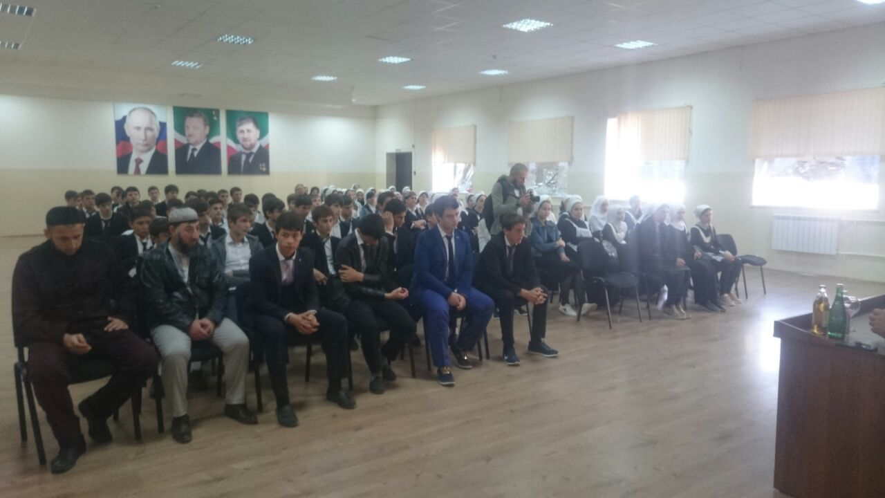
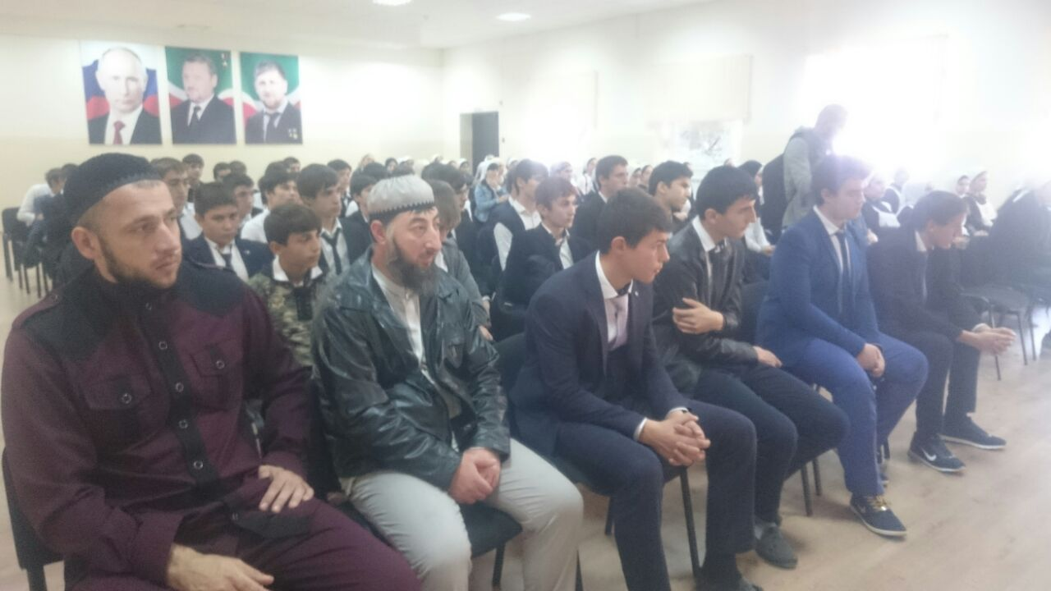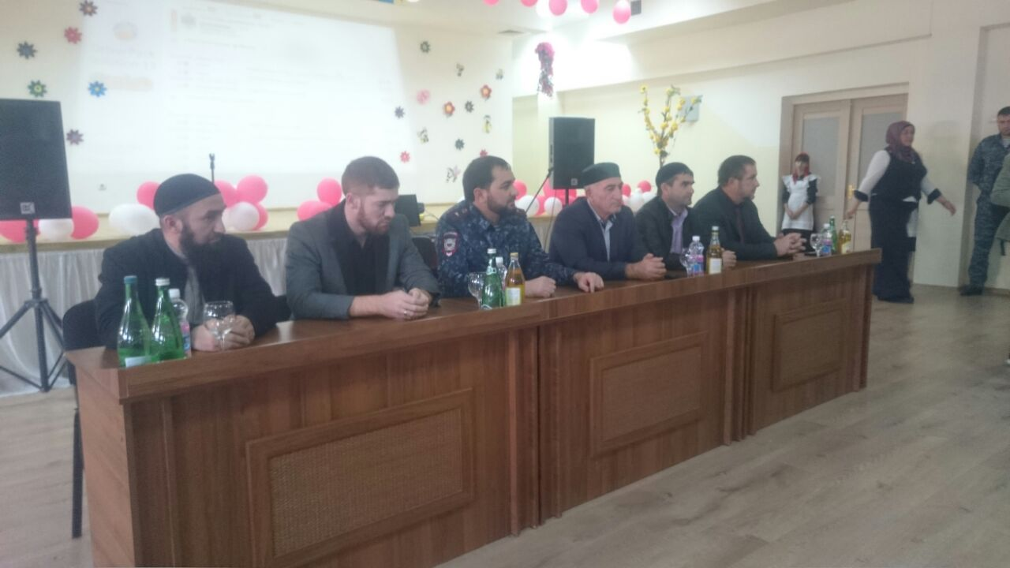
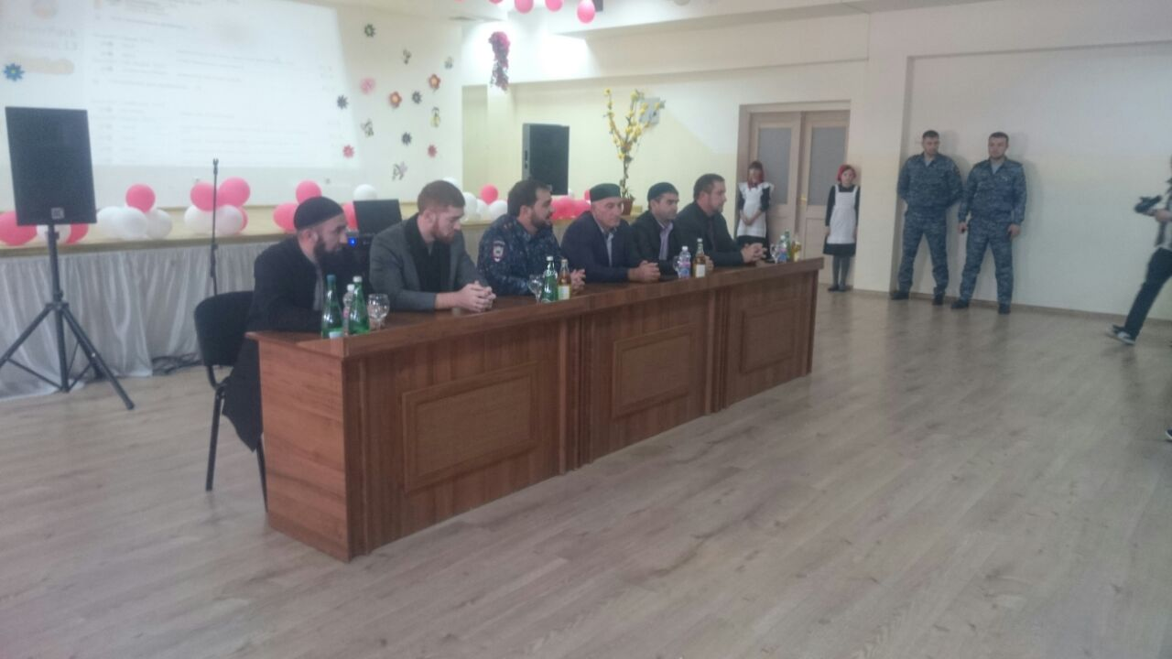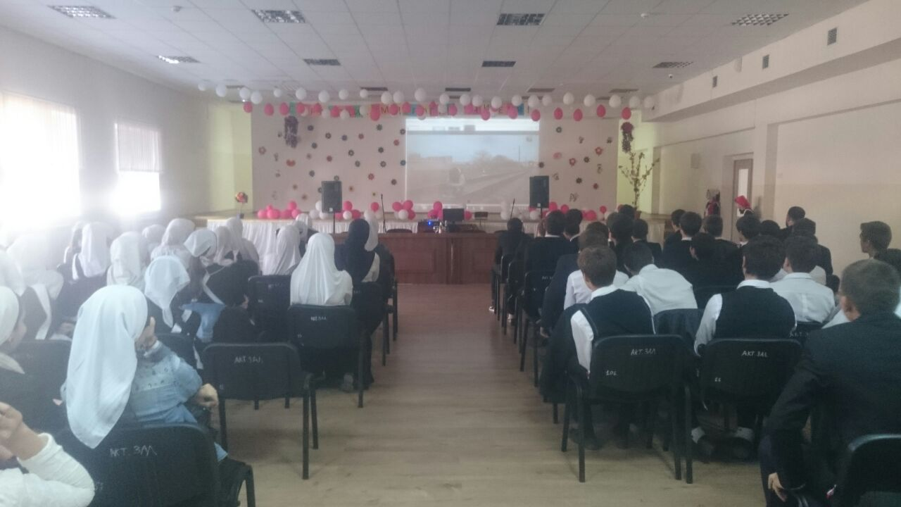
19.10.2017г.
Председатель: И.Ю.Бисултанов
Секретарь: Р.Х.Жамбулатова

